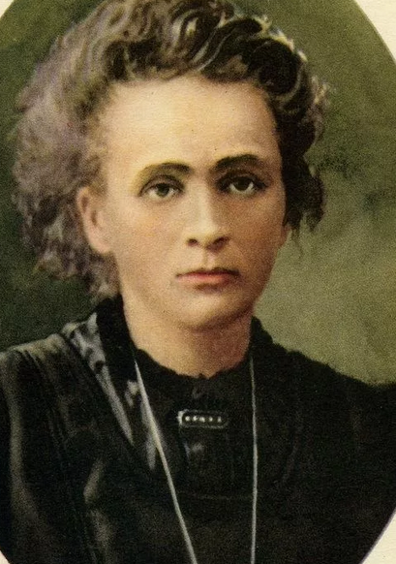
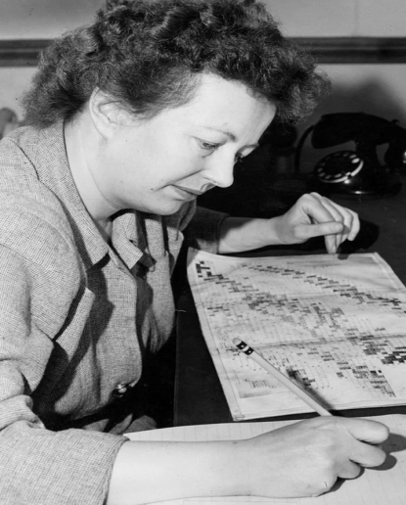
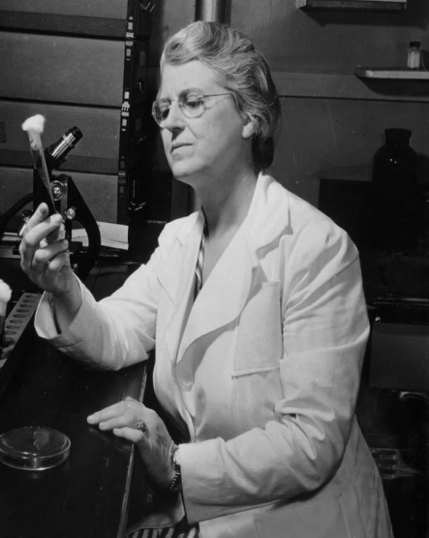
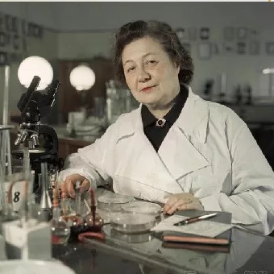
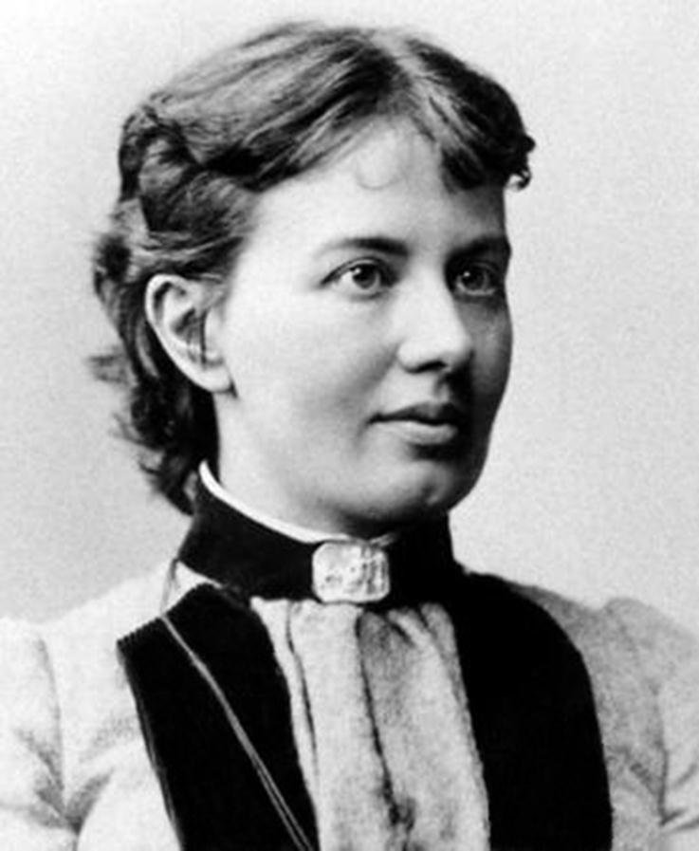
«О женщинах в науке замолвим слово»
Почти до начала XX века путь в науку женщинам был закрыт, но, несмотря на это, история знает немало имен выдающихся ученых и изобретательниц. Многое из того, чем мы сегодня пользуемся, изобретено женщинами. Софья Ковалевская, Зинаида Ермольева, Лина Штерн, Ольга Ладыженская, Розалинд Франклин, Лиза Мейтнер, Эмми Нётер, Мария Аньези и многие другие – шанс встретить имена создательниц в учебниках или энциклопедиях, к сожалению, крайне мал, либо сведения очень скудные.
11 февраля – всемирный день женщин и девочек в науке, учрежденный в 2016 году по решению ООН. Последняя дата стала поводом в преддверии замечательного весеннего праздника 8 марта для создания книжной выставки, посвященной женщинам-изобретательницам и женщинам-ученым. Для того, чтобы у подрастающих девочек и у девушек, выбирающих профессиональный путь, был яркий и вдохновляющий пример, женские достижения в науке нужно делать видимыми.
На выставке можно узнать имена ученых, получивших Нобелевскую премию, прочитать, какие открытия были сделаны женщинами в области астрономии, физики, химии, медицины и других науках.
Выставка оформлена в читальном зале научной библиотеки и заинтересует тех, кто любит изучать биографии ученых и узнавать новое из области науки.
